１． 重力波とは
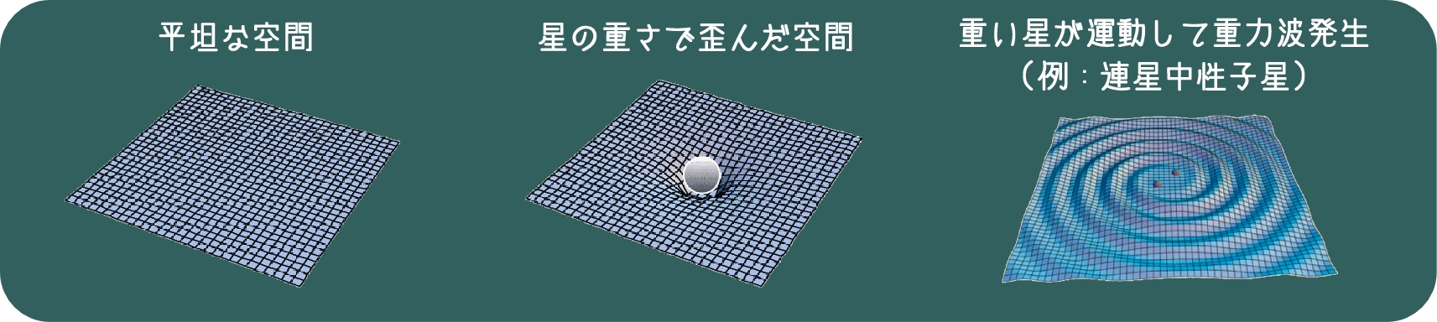
人類は、太古よりつい最近まで可視光でしか自然を観察できなかった。しかし19世紀に入って電波やＸ線が発見されると、遠くに一瞬で情報を伝えたり、人体や物質の中の様子が観察できるようになった。その後も赤外線・紫外線やガンマ線など、次々と新しい「観測手段」が発見されるごとに、未知なる世界が人類に解き放たれている。これらはすべて「波動現象」を利用した情報伝達による自然観察と言うことができる。従って電磁波と同じ「波動現象」である「重力波」も、この歴史にならって新しい観測手段となり人類に未知なる世界を垣間見ることを可能にするであろうと期待されている。ここで大事なことは、「重力波」は「波動現象」だが、人類が今まで発見し道具としてきた「電磁波」の仲間とは大きく異なる特徴を持つといる点だ。その名が示すとおり、重力波は「重力」を発生する起源である「質量」が運動することで発生する。(図１ 参照)
（図１：重力と重力波）
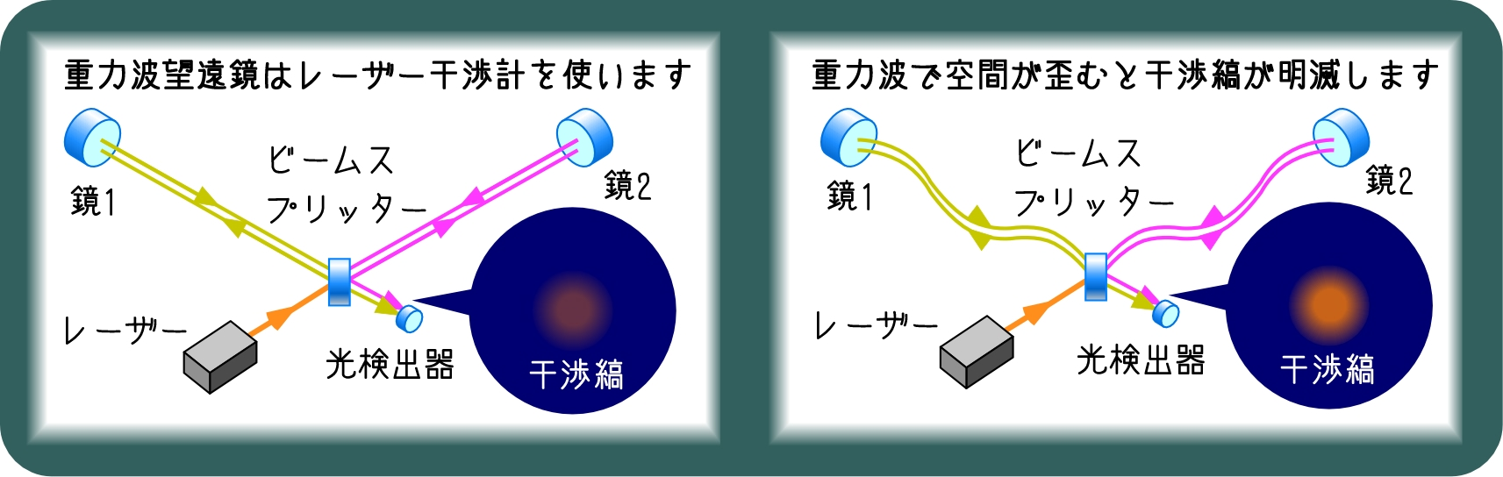
アインシュタインが導き出した一般相対性理論では、予測される物理現象で重さを持つ物はその重力で周りの時空を「歪（ゆが）めて」いるとされている。その物体が運動をすると、周りの歪んだ時空が波のように宇宙空間に広がって行く。これが重力波だ。重力波は、全てのものを貫通してしまうため、なにかにぶつけてその反応をみるという方法はとれない。しかし光は重力波によってゆがんだ空間に沿って走る性質があり、直交方向で伸縮するという性質を利用して、基本的には「マイケルソン干渉計」を使用する。(図２参照)
（図２：干渉計の検出方法）。
長さを測るには、同じ光を直交する２方向に向けて発射し、遠くに置いた鏡で反射させ、また戻ってきた光の到達時間を両方で比較する。伸びた距離を走った光のほうが短い距離を走った方の光より帰ってくるのに時間が長くかかるため、伸縮の有無が分かる。ただし、地球上では地球が丸いという理由から、光が走る腕の長さはせいぜい４キロメートル程度にしか取れない。そのため１回折り返しでは８キロメートルしか走れない。それでは無駄が多いので、片腕に鏡を２枚用意して、その間を何度も反射して折り返す。そうすることで実質的に光が７０キロメートル程度走るようにしている。

２．世界の重力波観測装置
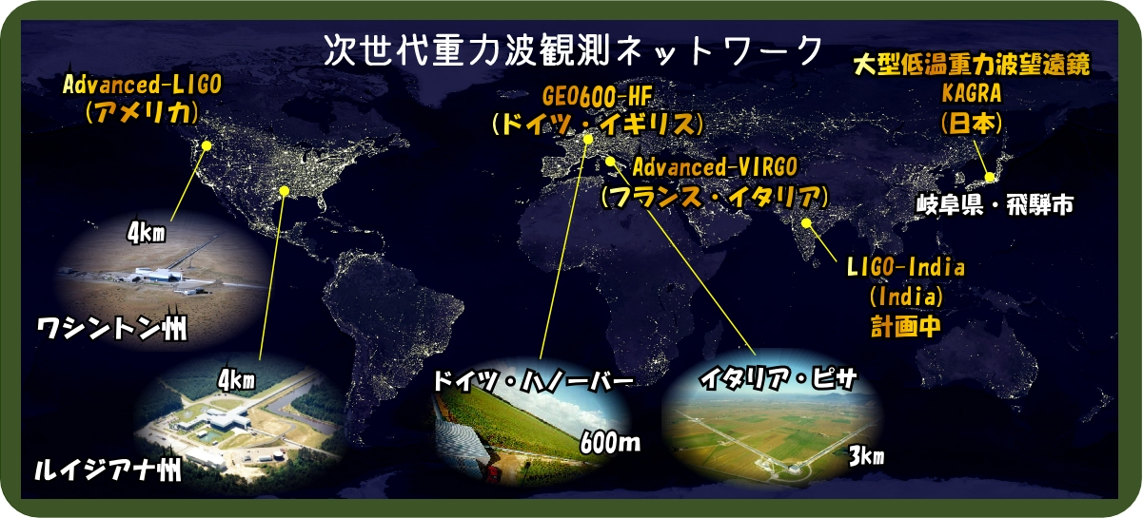
方向決定のために重要なのは、検出器の間が離れていることと、感度パターンの違う検出器があることである。そうすると、地上に設置する場合、地球上に広がった検出器ネットワークが有利である。重力波は非常に透過率が高いので、地球の裏側から到来しても問題ない。これが、LIGOが初検出を達成してなお、VirgoやKAGRAといった3台目4台目の検出器が必要な大きな理由である。
(図３ 世界の重力波観測ネットワーク)
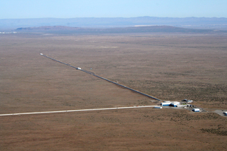

写真１ 長さ４キロメートルもあるパイプ２本がL字形に交わっているアメリカ ルイジアナ州 ハンフォードのLIGO Photo：Caltech/MIT/LIGO Lab

2017年ノーベル物理学賞は、重力波に関連してLIGO（ライゴ）の開発に関してアメリカの科学者３名が受賞した。2016年に発表された重力波を直接検出したという業績がたたえられたものだ。業績からノーベル賞受賞までこれほど短期間なのは例外的なことで、ノーベル賞委員会はこの発見が天文学や基礎物理学に与えた影響の大きさについても評価している。

３．日本の重力波検出器 KAGRA
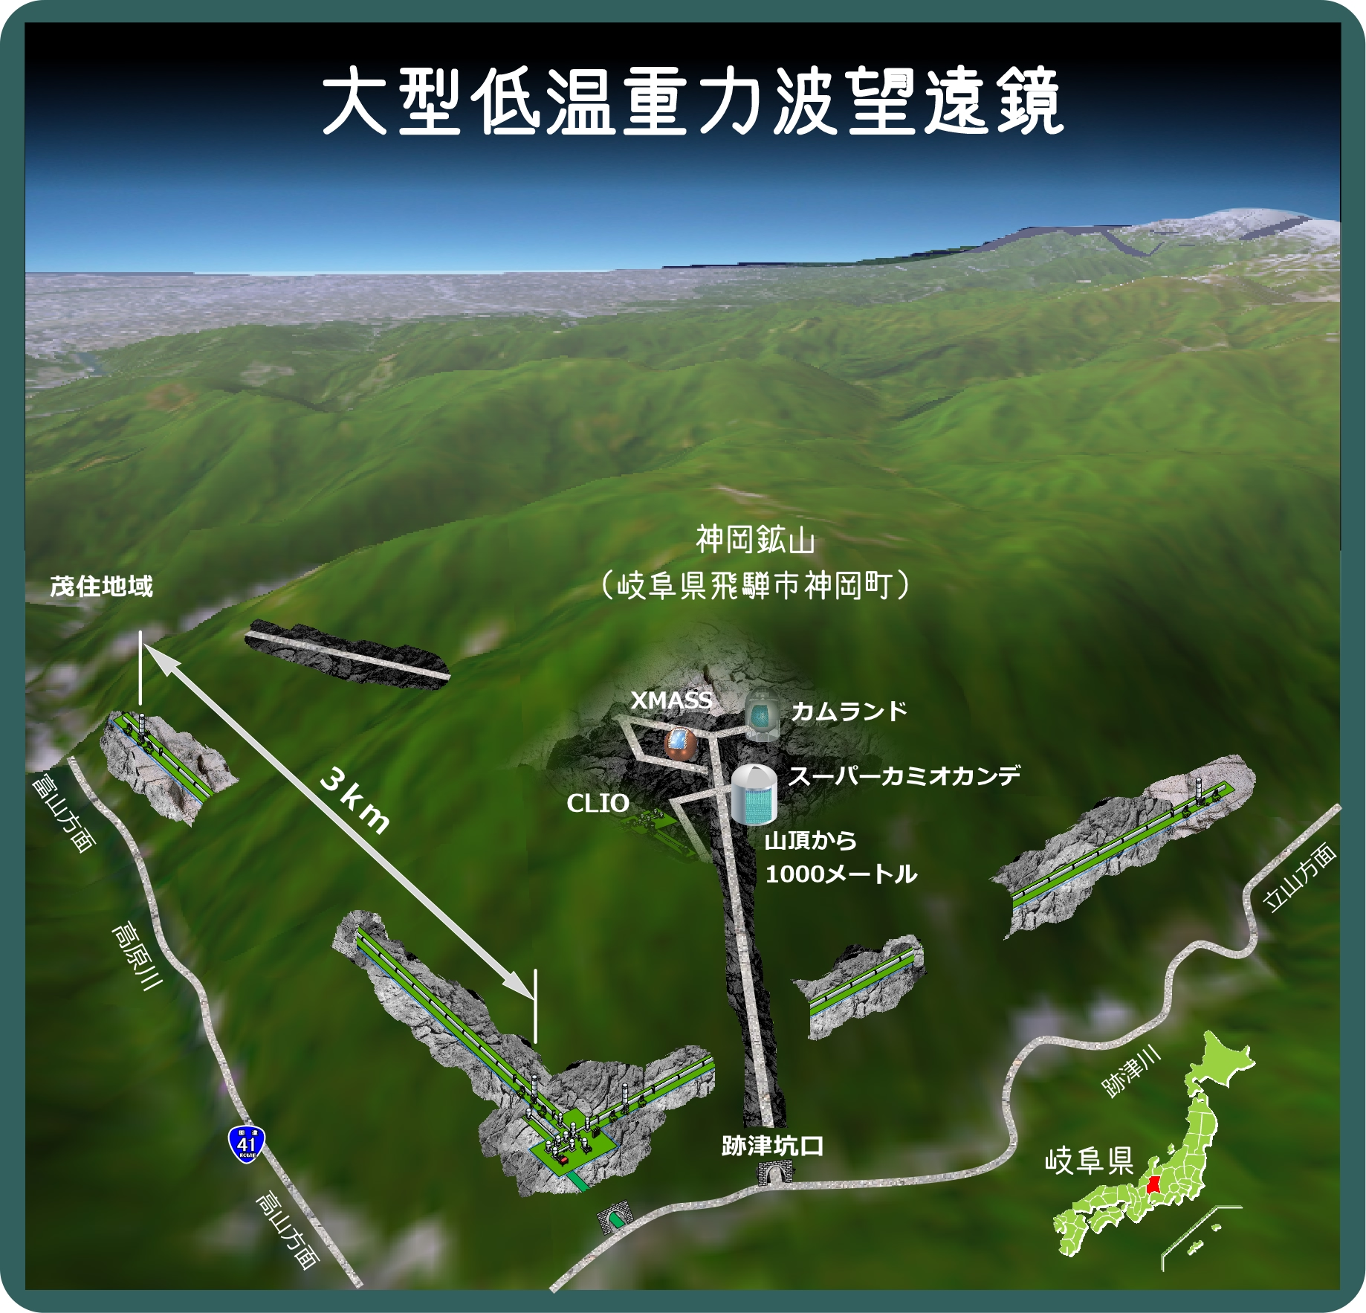
KAGRA（カグラ）とは大型低温重力波望遠鏡（LCGT：Large-scale Cryogenic Gravitational Wave Telescope）の愛称。設置場所である岐阜県の神岡鉱山の「KA」と重力波（Gravitational Wave）の「GRA」をあわせた命名された。KAGRAは日本の重力波観測実験で、岐阜県神岡鉱山に建設されている。レーザー干渉計本体はトンネルを掘って地下に設置されている。地下設置の理由は、地表面で存在する地面振動、そのほか天然ないし人工活動からの外乱などを低減した静謐な環境であるゆえである。また、熱雑音を抑制するためにサファイヤ基材の鏡を低温（～20 K）に冷却することが特徴である。

４． 電磁波観測への期待
重力波検出器が複数台あれば方向推定は良くなるが、それでも、観測する重力波の波長）が検出器間の距離に比較して短くないため、地上設置の検出器では劇的な改善は望めない。電波観測の回折限界と同じ理屈である。したがって、重力波源の母銀河や母天体を同定するためには、どうしても電磁波観測による追観測・同時観測が必要となる。また、観測可能な重力波を放射する天体は、高密度かつコンパクトな天体が、劇的な運動を行っているものである。すると必然的に、高エネルギーの天体現象であろう。後述のように、X線、ガンマ線や荷電粒子ジェットの放出が考えられるし、可視光・赤外線でも輝く可能性は十分にある。
多くの天体の X線・ガンマ線観測装置は、広視野かつ重力波よりもずっと良い方向分解能をもっている。したがって、重力波とX線・ガンマ線の同時観測がされれば、早い段階で重力波源の方向を絞り込めると期待できる。
可視光・赤外線観測は母銀河を同定することのできる分解能をもっている。この波長帯での放射は、重力波が到来した後も長時間（数分～数日）続くと期待できる。重力波が示唆する方向は広いが、追観測が成功する可能性は十分にある。さらに、分光できれば宇宙論的*1赤方偏移が測定できるのも重要である。重力波も赤方偏移をするので、重力波の解析では質量と赤方偏移が縮退した形で求まる。これを解くことができるし、将来の重力波観測で事象が多数観測できれば、星形成時期の議論や、宇宙膨張の幾何学的検証などが可能となる。

*1 赤方偏移 赤色偏移とも言われる。星雲からくる光のスペクトル線の波長が長波長側（赤い方）へずれる現象。星雲が地球から遠ざかる方向へ運動しているため、ドップラー効果よって生じると考えられ，偏移の大きさから運動速度を計算できる。

５．重力波と望遠鏡他との同時観測
2017年8月17日、アメリカの2台の重力波検出器「Advanced LIGO」と欧州重力波観測所の重力波検出器「Advanced Virgo」が、重力波の信号GW170817をとらえた。わずか3日前に検出されたGW170814に続く、確実なものとしては5例目となる重力波の検出となる。観測データの解析から、この重力波は2つの中性子星が合体した際に生じたものであることが明らかになった。中性子星とは半径が10kmほどしかないが太陽ほどの質量を持つ超高密度の天体で、巨大な原子核」とも呼ばれる。太陽の８倍以上の重い星が爆発（超新星爆発）した残骸の中心にできるとされる。(図5のイメージ図を参照)
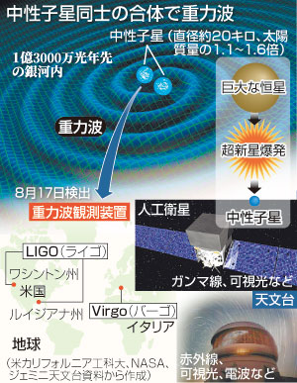
今回の場合は太陽の1.4～2.3倍の質量の中性子星と0.9～1.4倍の中性子星が合体したとみられている。中性子星同士の連星の合体により重力波が発生することは理論的に予測されていたが、検出されたのは今回が初めてだ。これまでの4例の重力波はすべてブラックホール同士の連星の合体によって生じたものだった。中性子星合体からの重力波検出の情報は即時に世界中の観測グループに伝えられ、その11時間後、複数の望遠鏡がこの重力波に対応すると思われる新しい星を地球から1億3000万光年離れたうみへび座の銀河「NGC 4993」の近傍で独立に発見した。(図6 参照)これまで重力波源に対応する天体は可視光線などの電磁波では同定できていなかったが、今回初めて、重力波源からの電磁波の観測に成功したことになる。その後、約70台の天体望遠鏡や天文衛星が数週間にわたってGW170817の発生源に向けられ、X線、紫外線、可視光線、赤外線、電波と非常に幅広い波長で観測が行われた。
図５ 発見されたときのイメージ図
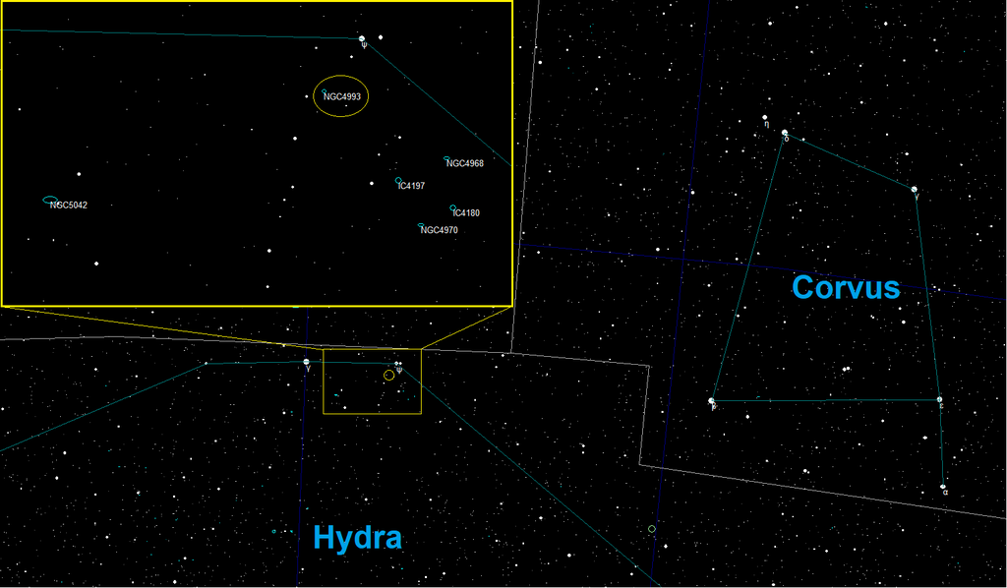
図６ うみへび座 NGC4933の位置 肉眼では見えない。

日本の重力波追跡観測チーム「J-GEM (Japanese collaboration of Gravitational wave Electro-Magnetic follow-up) 」も、光赤外線追跡観測をすばる望遠鏡や南アフリカのIRSF望遠鏡、ニュージーランドのMOA-II望遠鏡、B&C望遠鏡などで行った。国際宇宙ステーションの「きぼう」日本実験棟に搭載された「全天X線監視装置（MAXI）」と「CALET」でも、エックス線・ガンマ線天体の探索を行った。このうち、すばる望遠鏡の超広視野主焦点カメラ「HSC」は近赤外線観測で天体の急速な減光の様子をとらえ、IRSF望遠鏡とすばる望遠鏡の近赤外カメラ「MOIRCS」は近赤外線の減光の様子を15日間にわたり連続的に追跡した。重力波源の光赤外線対応天体をとらえ、その明るさの時間変化を追跡し、重力波源を電磁波で観測した初めての例である写真２はハッブル宇宙望遠鏡が観測した写真である。
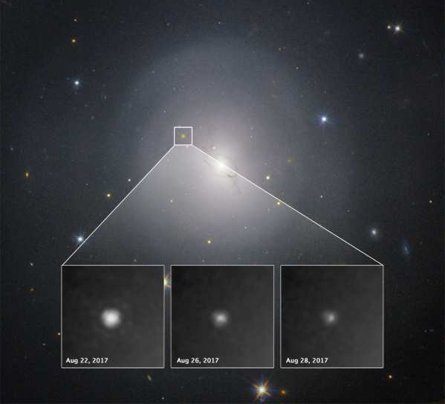
写真２
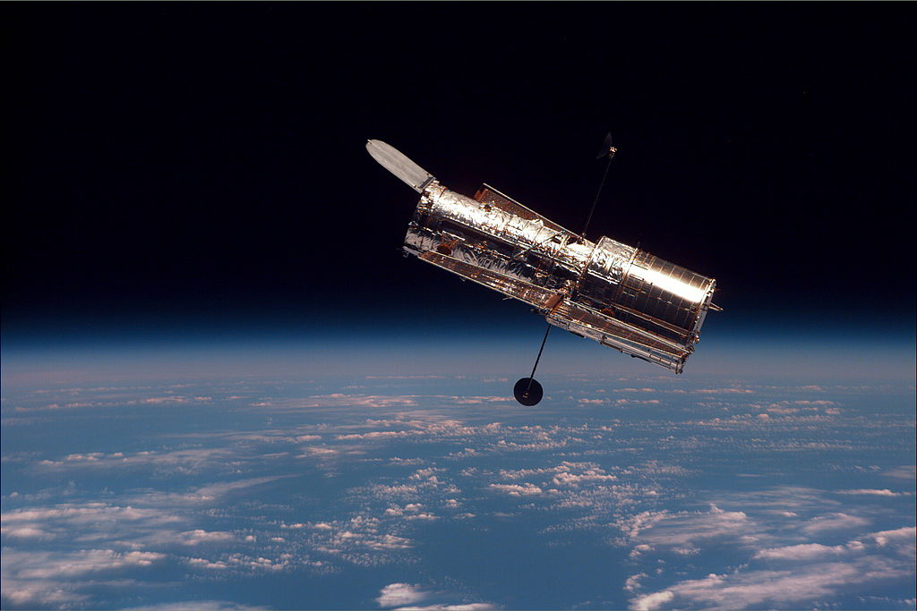
ハッブル宇宙望遠鏡が可視光線で観測した、銀河NGC 4993で検出された重力波GW170817に対応する天体で起こったキロノヴァ(高密度の天体が合体する際の爆発的現象)。6日間で次第に暗くなっていった様子がわかる（提供：NASA and ESA、 Acknowledgment: A. Levan (U. Warwick)、 N. Tanvir (U。 Leicester)、 and A. Fruchter and O. Fox (STScI)）
写真 ３ ハッブル宇宙望遠鏡
地上約600ｋｍ上空を周回する内側に直径2.4ｍの反射望遠鏡を収めている。大気や天候による影響を受けないため、地上からでは困難な高い精度での観測が可能

６．元素の誕生 キロノヴァ説
宇宙が誕生したビッグバンのあと、水素を燃料にした星が生まれ、それが燃える（核融合を起こす）なかで徐々に重い元素がつくられた。しかし安定性の高い鉄までで、その反応は終わった。さらに重い元素ができる反応には主に２つの種類があるとされている。一つはゆっくりと進むs（slow）プロセス。中小型の星が燃え尽きる直前に生まれる「赤色巨星」の中で起きる。だが、金やプラチナは、sプロセスだけでは、実際に存在する量のうち5％程度しか説明できないという。残りの95％をつくるとされるのは、急速に進むr（rapid）プロセスだ。鉄などの元素がいったん陽子や中性子にバラバラにされたあと、ほんの1秒程度で金やプラチナが生まれる。超新星爆発の後にできる中性子星、しかも二つの中性子星がお互いのまわりを回る「連星」だ。回り合ううちに近づき、やがて合体する。そのときに吹き出す大量の中性子がrプロセスの舞台になり、金も生まれるという説だ。
日本の重力波追跡観測チームJ-GEMは、重力波検出の知らせが届いてから約17時間後に、ハワイのすばる望遠鏡に取り付けられた超広視野主焦点カメラ「ハイパー・シュプリーム・カム」(Hyper Suprime-Cam)をはじめ、ニュージーランドら南アフリカ、そして日本国内にある望遠鏡群、さらに国際宇宙ステーションに搭載されている日本の観測装置「MAXI」と「CALET」も使い、広い波長域での観測を実施した。
その結果、すでに報告のあった光赤外対応天体を可視光から近赤外線にかけての広い波長域で明瞭に捉えることができ、明るさの時間変化を追跡することに成功した。またその観測データから、中性子星の合体で重元素が誕生する現場を、直接的に観測できた可能性が高いとしている。2つの中性子星同士が合体すると、今回のように強い重力波が放射されるとともに、中性子星の一部が高速で宇宙空間に放り出されると考えられている。この放出物には中性子が豊富に含まれるため、鉄などの原子核に中性子が捕獲されて鉄よりも重い原子核が形成される反応「中性子捕獲反応」のうち、素早く進む反応の「rプロセス」(r過程)と呼ばれる反応が起こる。そしてこのrプロセスでは、金やプラチナ、レアアース*2などの元素が合成されることが予想されていた。
rプロセスで作られた元素は放射性崩壊を起こすため、そのエネルギーが電磁波となって放射される、「キロノヴァ」と呼ばれる現象が起こる。そしてキロノヴァは、中性子星同士の合体によって発生すると考えられていた。(図７の想像図参照)
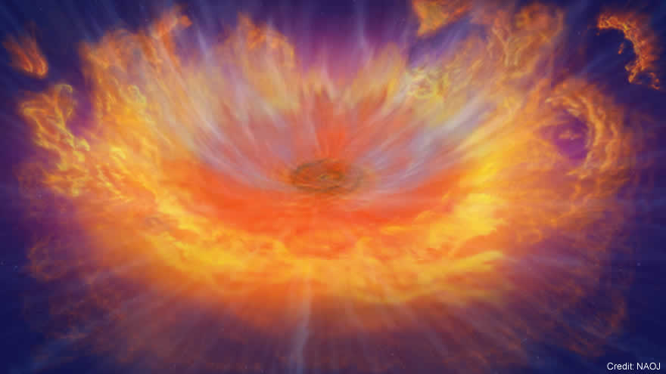
図７GW 170817が起こしたキロノヴァの想像図。国立天文台提供
国立天文台では2013年から、スーパーコンピューター「アテルイ」を使ったシミュレーションにより、中性子星合体から放射されるキロノヴァのパターンを予測してきた。そして今回観測された重力波天体は、この予測されていたキロノヴァの性質とよく一致していたという。さらに、今回の観測をより詳細に解釈するために新たにシミュレーションを行ったところ、地球質量の1万倍ものrプロセス元素が生成されたことがわかったという。
従来、rプロセス起源の重元素(金やプラチナ、レアアース)は、主に超新星爆発で作られると考えられていたが、研究が進むにつれ、少なくとも通常の超新星爆発ではrプロセスが起こりにくいことが判明。そのため重元素がどこで作られているのかは天文学の大きな問題となっていた。
近年の研究からは、中性子星の合体の際に作り出された可能性が非常に高いことが明らかになっていたが、今回の観測により、実際に中性子星合体でrプロセスが起こっている証拠を観測的に捉えられたことでそれが裏づけられたと共に、重元素の起源に迫る大きな一歩になった。国立天文台は「私たちは金の生成現場を見たのかもしれない」とコメントしている。

*2 レアアース 日本語で希土類と言われる。元素のうち、原子番号21番のスカンジウム、39番のイットリウム、57～71番のランタン、ルテジウムなどの合計17元素をまとめてレアアースと呼んでいる。ただし電池で使用されるリチウムは、この希土類の中には入らない。これらの元素は化学的性質が非常に似通っていてセットにして扱われている。光学的特性や磁気的特性に他の元素が持たない性質をもっており、世界に冠たる素材技術の日本が使用量も世界一となっている。
これらの元素は性質が似ているにも関わらず混ざり合って産出され、分離・精製が困難だったため、「希な土」という名称がある。医療関係ではカドリニウムとブラセオジムがCTスキャナーにガドリニウムがMRIの造影剤に、ネオジムが手術用レーザーに使われている。光ファイバーにはホルミウム・エルビウム・ツリウムが使われている。昔、日立のテレビはキドカラーと言っていた。このキドは希土類から由来し、ブラウン管の発色をよくするためにイットリウムやユウロプムを利用した。
写真 ４ 日立製作所
マスコット ポンパ君
７．重力波天文学への期待
では 重力波の研究を続けることで今後どのようなことが期待されるのか。重力波を使って、光を出さない星など、これまで見ることのできなかった宇宙のさまざまな現象を知ることができる。たとえば、宇宙は今も膨張し続けていると言われているが、重力波を調べることで、それがどれくらいのスピードで進んでいるのかを知ることができる。そのスピードが分かれば、宇宙がどこまで大きくなるのか、このまま消えてなくなってしまうのか、それともどこかで小さくなるのか、といった宇宙の将来を知る手がかりにもなると期待されている。
物理学の世界では、私たちの生きている縦横高さの３次元に時間を加えた４次元の世界以外に、５次元、６次元と別の次元が存在しているという理論がある。私たちはその存在を見ることも聞くこともできないが、なんと重力だけは次元を超えることができると言われている。将来、重力波の観測が進むと、地球に届く重力波が予測よりも少ない事実がわかるかもしれない。それが重力波は別の次元にしみ出している証拠になるのではと言われている説もある。

